**Resumo de Computação Gráfica:**

Dispositivos de Entrada:

• Hardware pelo qual um usuário introduz informações em um sistema de computador.

• Exemplo: mouse, trackball, joystick, sistemas de voz, telas sensíveis ao toque, etc

• Um dos principais objetivos na concepção de pacotes gráficos é a independência do dispositivo, visando aumentar a portabilidade do aplicativo.

• Para fornecer um nível de abstração para entrada ou saída de gráficos, a maioria dos sistemas gráficos suporta dispositivos lógicos, que ”ocultam” detalhes dos dispositivos físicos.

**Absoluto ou relativo**

• Absoluto: posição de relatório em relação a uma origem. Ex: tela sensível ao toque

• Relativo: relatório posição em relação à posição anterior. Ex: mouse, joystick, controle remoto Wii, Microsoft kinetic

**Direto ou Indireto**

• Direto: o usuário aponta diretamente na tela usando uma lightpen ou o dedo em uma tela sensível ao toque. Ex: smartphone, caixa eletrônico

• Indireta: usuário move o cursor na tela com o dispositivo longe Ex: mouse, joystick, controle remoto Wii

**Discreto ou Contínuo**

• Contínuo: movimento suave das mãos. Ex: mouse, trackball

• Discreto: ações bem definidas. Ex: teclas de controle do cursor

Dispositivos de Saída:

Hardware pelo qual são exibidas informações oriundas de um sistema de computador. Exemplos:

• Tubo de tubo de catodo (CRT)

• Display de cristal líquido TFT

• Projetor de impressora

• Headset de realidade virtual

• Cúpula holográfica de e-paper

• Blinkenlights

**Formato Vetorial:**

Dados descritos por coordenadas de um espaço vetorial

Posições ou vetores.

Estações gráficas vetoriais Tektronix foram muito populares no passado.

Flicker (cintilação) quando o número de vetores crescia muito

Traçador Vetorial:

Comando direto na potência do canhão de elétrons e nos defletores X e Y.

**Formato Matricial:**

Barateamento do custo da memória torna os monitores matriciais bastante populares. Permite a representação de imagens bidimensionais e volumétricas.

Espaço discreto com representação bastante simples: matriz M x N. Principal problema: aliasing.

Representação Matricial:

• Representação flexível e muito comum

• Complexidade de processamento = O (no de pixels)

• Muitas operações implicam em perda de precisão (reamostragem) • Ex.: rotação, escala, translação

• Técnicas para lidar com o problema

• Ex.: técnicas antiserrilhado (antialiasing)

Pixel:

• Abreviação de Picture Element, é o menor ponto de uma imagem.

• Normalmente contém de 1 a 32 bits.

1 bit para imagem branco e preto

8 bits para tons de cinza

24 bits para imagens coloridas (16 milhões de cores)

32 bits para imagens coloridas com transparência.

Resolução:

• A resolução de uma imagem é o número de pixels que ela contem. Pode ser apresentada de duas formas:

• Total: Número total de Pixels que formam a imagem (Ex: 16MPixels).

• Por coordenada: Número total de pixels de cada coordenada “cartesiana” (ex: 200dpi)

• Razão de aspecto: relação entre largura e altura da imagem (Ex: 4:3, 16:9 ou 21:9)

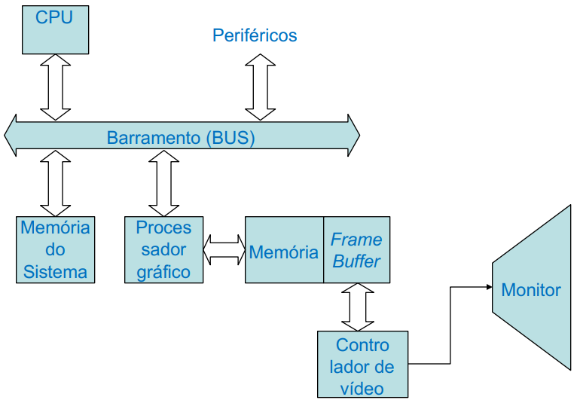

WINDOW, VIEWPORT E REVISÃO:

Situações:

• Cena é 3D, mas eventualmente será projetada em 2D.

• Cena 2D está num plano infinito, mas o dispositivo possui uma área visível retangular finita.

• Solução: mapear uma região retangular da cena 2D para o dispositivo.

Window: • Região retangular de interesse na cena.

Viewport: • Região retangular no dispositivo.

Normalmente, ambos os retângulos estão alinhados com o sistema de coordenadas.

Coordenadas:

Coordenadas do mundo (world coordinates). • Algumas vezes utilizando valores muito pequenos ou muito grandes, computadas com ponto flutuante.

• Uma região retangular de interesse da cena, em coordenadas do mundo, é chamada de World Coordinate Window ou Window.

Coordenadas da tela (screen coordinates).São aquelas que serão apresentadas no dispositivo de saída, possuem valores inteiros e limitados pelas coordenadas máximas do dispositivo.

• Uma região retangular no dispositivo de saída onde a cena será exibida, em coordenadas do dispositivo, é chamada de viewport.

Espaço de Cores:

• O que é cor? • Cor é uma sensação produzida no nosso cérebro pela luz que chega aos nossos olhos. • É um problema psicofísico.

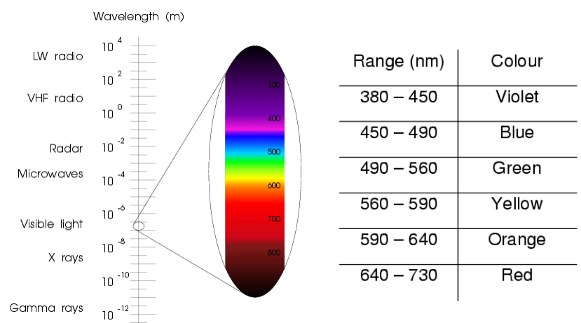

O olho é um sistema físico de processamento de cor (sistema refletivo). • Similar a uma câmera de vídeo. • Converte luz em impulsos nervosos.

Percepção de Cor:

• Diferente para cada espécie animal. • Dentre os mamíferos, só o homem e o macaco enxergam cores. • Aves têm uma visão muito mais acurada do que a nossa.

Representação:

• Amostragem gera uma representação finita de uma função de distribuição espectral.

• Todo sistema refletivo possui um número finito de sensores, que fazem uma amostragem em n faixas do espectro.

• Cores primárias+ (RGB): • Mistura de luzes • Primárias aditivas

• Cores primárias- (CMY): • Mistura de pigmentos • Primárias subtrativas

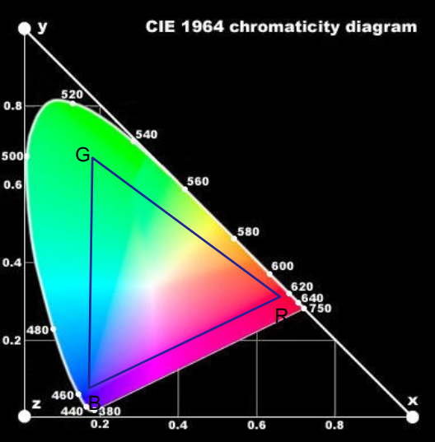

Conclusões

• O conjunto de cores que estão na borda do diagrama, indo do violeta (380nm) ao vermelho (780nm), são as cores puras. Todas as outras, fora da borda são junção de duas ou mais cores; • O ponto de energia igual nas direções das 3 cores primárias é o ponto assumido como a luz branca pelo CIE;

• O ponto de maior saturação de cada cor está na borda e decai com a aproximação do ponto da luz branca;

• O segmento de reta que liga qualquer par de pontos do digrama define todas as variações de cores que podem ser obtidas combinando as cores correspondentes aos dois pontos por combinação aditiva;

• Qualquer linha que liga o ponto de luz branca a uma determinada cor no diagrama define o degradê possível desta cor;

• O triângulo demarcado por 3 cores quaisquer no diagrama, delimitam todas as possíveis cores que podem ser geradas combinando estas 3 cores.

RGB:

•Decomposição das cores da imagem nas cores primárias. •As cores primárias ficam nos eixos x, y e z do cubo. •As cores secundárias nos vértices do cubo. •A linha entre o ponto Preto (0, 0, 0) e Branco (1, 1, 1) corresponde aos tons de cinza.

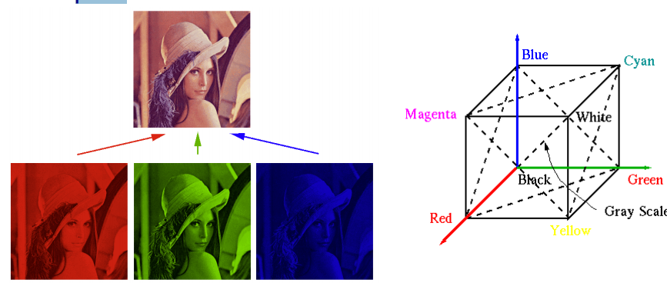

XYZ:

• Os espaços de cores CIE 1931 foram as primeiras ligações quantitativas definidas entre cores puras físicas (ou seja, comprimentos de onda) no espectro eletromagnético visível e cores fisiológicas percebidas na visão de cor humana.

• Os resultados experimentais foram combinados na especificação do espaço de cores CIE RGB, a partir do qual o espaço de cores CIE XYZ foi derivado.

• Ao julgar a luminosidade relativa (brilho) de cores diferentes em situações bem iluminadas, os seres humanos tendem a perceber a luz dentro das partes verdes do espectro como luz mais brilhante do que vermelha ou azul de potência igual.

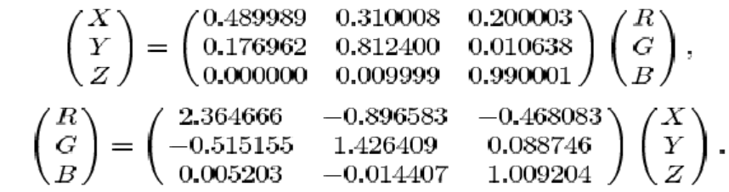

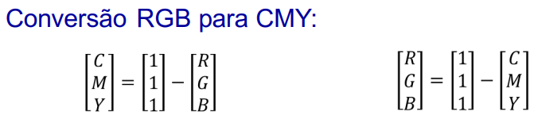

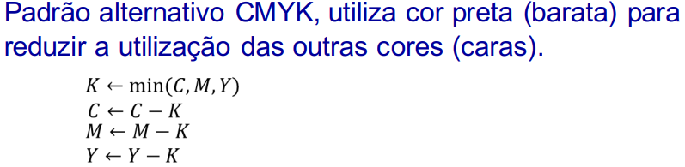

Modelos de cor YIQ:

• Utilizado na transmissão de imagens de televisão analógica (NTSC);

• Divide a core em (Y) Luminância e (I) Crominância vermelha e (Q) Crominância azul.

• Televisões preto e brancas utilizam apenas a componente Y. Componentes I e Q podem ser mais comprimidas devido as características do olho humano;

• Conversão para o RGB pode ser dada pelas matrizes:

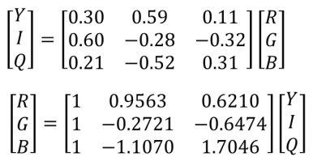

Modelos de cor YUV:

• Idêntico ao YIQ, porém com valores diferentes de conversão;

• Utilizado em televisões analógicas no padrão PAL e na compressão de imagens e vídeos MPEG e JPEG;

• Conversão para o RGB pode ser dada pelas matrizes:

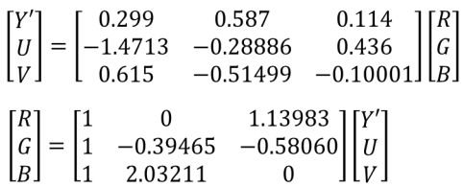

Modelos de cor HSV:

• Diferente dos modelos anteriores, o HSV é orientado ao usuário;

• Define a cor com uma combinação de (H) Matiz, (S) Saturação e (V) Valor; • É também conhecido como HSB onde (B) é Brilho;

• Conversão por algoritmo e não por matriz.

